
INSTITUTO CRECER
Carrera: Ciencia de Datos e Inteligencia Artificial
Proyecto integrador · Inteligencia Artificial
Probador Virtual Inteligente
Vestidor virtual con cámara, inteligencia artificial y tienda en línea
“Probate todo, sin cambiarte nada”
Dato | Detalle
Alumna | Quiñones, Agustina Gimena
Instituto | Instituto Crecer · [completar dirección y localidad]
Carrera | Ciencia de Datos e Inteligencia Artificial
Año de la carrera / curso | [completar]
Espacio curricular | Inteligencia Artificial (proyecto integrador)
Profesores | Rojas Arce, Mateo · Inteligencia Artificial  Merele Da Silva, Tamara · Ética  Figueredo, Daniel · Programación
Ciclo lectivo | 2026
Fecha de entrega | [completar]
Índice
1. Introducción 4
2. Origen 5
3. División en capítulos 6
4. Identificación del problema y soluciones 7
5. Objetivos generales y específicos 8
6. Comparación con soluciones existentes (benchmarking) 9
7. Análisis de viabilidad y factibilidad 10
8. Identificación de necesidades: requerimientos 11
8.1 Requerimientos funcionales 11
8.2 Requerimientos no funcionales 12
9. Herramientas: ¿para qué las usamos? 13
10. ¿Cuánto costaría el proyecto? 14
10.1 Aplicaciones y software 14
10.2 Equipo para una tienda física 14
11. Metodología aplicada y evolución 15
12. Funcionamiento del sistema 16
12.1 Técnicas clave 16
13. Base de datos y tienda 18
13.1 Tablas principales 18
13.2 Cómo se registra una compra 18
13.3 Programa de clientes fieles 19
14. Pruebas y calidad 20
15. Ética, privacidad y uso responsable 21
15.1 Imagen de las personas 21
15.2 Datos de los clientes 21
15.3 Marcas y derechos de las imágenes 21
15.4 Sesgos y límites de la IA 21
15.5 Uso de IA en el desarrollo 21
16. ¿Qué mejoras se pueden hacer? 22
17. ¿Existen alternativas? 23
18. Conclusión y aprendizaje 24
19. Glosario 25
20. Bibliografía 26
21. Anexo 27
21.1 Catálogo de prendas 27
21.2 Logos que no se deforman 27
21.3 Malla suavizada 28
21.4 Efecto 3D al girar 28
21.5 Luz según la cámara 29
21.6 Para completar 29

1. Introducción
El Probador Virtual Inteligente es un sistema que muestra cómo queda una prenda sobre el cuerpo sin tener que ponérsela. Usa una cámara, visión por computadora e inteligencia artificial para superponer la ropa elegida sobre la imagen de la persona, en tiempo real.
La prenda no se pega encima como una figura plana: el sistema mide la silueta de cada persona (hombros, pecho, cintura y cadera) y adapta la prenda a esa figura y al talle elegido. Los logos y estampados se mantienen intactos, la tela envuelve el torso con efecto 3D y se ilumina con la luz real del lugar.
El proyecto es también una tienda: un catálogo de 14 prendas reales guardado en una base de datos MySQL, con colores, talles, códigos de producto (SKU) y stock. El cliente puede comprar, registrarse y acumular beneficios como cliente fiel.
Está pensado para dos usos: una pantalla con cámara en una tienda física, donde el cliente se prueba la ropa sin entrar al vestidor, y la compra en línea desde la cámara de una computadora.
El desarrollo empezó en Antigravity, un entorno de programación con asistencia de inteligencia artificial, y continuó con Claude (de Anthropic), primero dentro de Antigravity y luego en Claude Code, su aplicación de programación.

2. Origen
La idea nació de una experiencia común: ir a una tienda, llevar muchas prendas al vestidor y terminar cansada de sacarse y ponerse ropa. Muchas veces la persona se va sin comprar, o compra en línea y después tiene que devolver porque la prenda no le quedaba como esperaba.
De ahí surgió la pregunta: ¿se puede usar la inteligencia artificial para ver cómo queda la ropa sin tener que probársela? Así nació el Probador Virtual Inteligente, como proyecto integrador de la materia Inteligencia Artificial.

3. División en capítulos
La carpeta está organizada en cinco capítulos, del problema a la solución construida.
Capítulo | Secciones | De qué trata
I. Presentación | 1 a 3 | Qué es el proyecto, de dónde surge y cómo está organizada la carpeta
II. El problema | 4 a 6 | El problema, la solución propuesta, los objetivos y lo que ya existe
III. Análisis | 7 a 10 | Viabilidad, requerimientos, herramientas y costos
IV. Desarrollo | 11 a 14 | Cómo se construyó, cómo funciona, la base de datos y las pruebas
V. Ética y cierre | 15 a 21 | Ética y privacidad, mejoras, alternativas, conclusiones, glosario, bibliografía y anexo

4. Identificación del problema y soluciones
Problema: probarse ropa es lento y cansador, tanto en la tienda física como al comprar en línea.
- En la tienda, el cliente se saca y se pone la ropa una y otra vez; ese desgaste hace que muchas personas abandonen la compra.
- Se forman filas en los vestidores y la ropa probada queda arrugada o desordenada.
- En línea, no se puede ver cómo queda la prenda en el propio cuerpo, y eso genera devoluciones por talle.
- El cliente no sabe si el color o el talle que quiere está disponible hasta que pregunta.
Solución propuesta: una pantalla con cámara en la tienda (y la misma tecnología en la computadora) donde el cliente elige prenda, color y talle, se ve vestido al instante y, si le gusta, la compra en el momento.
Problema | Cómo lo resuelve el probador
Cansancio de cambiarse muchas veces | Prueba virtual sin desvestirse
Filas en los vestidores | El vestidor se usa solo para la decisión final
Ropa desordenada en el local | Se prueban menos prendas físicamente
Dudas al comprar en línea | Ver la prenda sobre el propio cuerpo, con el talle elegido
No saber si hay stock | Cada color y talle muestra las unidades disponibles
Es relevante para el público porque todos compran ropa, y eficiente para la tienda porque ahorra tiempo de clientes y de personal.

5. Objetivos generales y específicos
Objetivo general: desarrollar un probador virtual que muestre, en tiempo real y con una cámara, cómo queda una prenda sobre el cuerpo del usuario, integrado a una tienda con catálogo, stock y compras, para usarlo en tiendas físicas y en línea.
Objetivos específicos:
- Detectar el cuerpo del usuario y sus puntos clave (hombros, codos, cadera) con MediaPipe.
- Medir la silueta real (pecho, cintura y cadera) y adaptar la prenda a esa figura y al talle elegido.
- Mantener intactos los logos y estampados aunque la tela se estire para seguir el cuerpo.
- Lograr una imagen estable y realista: sin temblores, con volumen 3D, movimiento de la tela y luz de la escena.
- Guardar el catálogo en una base de datos MySQL con colores, talles, códigos y stock.
- Registrar compras que descuenten el stock y administrar clientes con un programa de fidelidad.
- Presentar una interfaz clara y atractiva para cualquier público.

6. Comparación con soluciones existentes (benchmarking)
Ya existen probadores virtuales, pero la mayoría son de grandes marcas, pagos o solo en línea. Este proyecto apunta a algo de bajo costo, usable en tiendas chicas y conectado al stock real.
Solución | Dónde funciona | Cómo funciona | Debilidad frente a este proyecto
Uniqlo Magic Mirror (2012) | Tienda física | Espejo-pantalla con sensor Kinect: el cliente se pone una prenda y cambia su color en pantalla | Hay que ponerse la prenda igual; solo cambia colores
Probador virtual de Google (2023) | En línea | IA generativa muestra la prenda sobre modelos reales de distintos talles | No usa el cuerpo del cliente; no sirve en tienda
Zeekit, comprada por Walmart (2021) | En línea | El cliente sube su foto o elige un modelo parecido | Trabaja con fotos, no en tiempo real
Filtros de realidad aumentada (Snapchat, Instagram) | Celular | Superponen prendas o accesorios sobre la cámara | Pensados para publicidad, no para elegir talle ni comprar
Probador Virtual Inteligente | Tienda física y en línea | Cámara y MediaPipe en tiempo real, prenda adaptada a la silueta, compra con stock | Prendas a partir de fotos; menos preciso de perfil
Fuentes: Chain Store Age (Uniqlo), blog de Google (2023) y TechCrunch (Zeekit), citadas en la bibliografía.

7. Análisis de viabilidad y factibilidad
El proyecto es viable: se puede construir con herramientas gratuitas, una computadora común y una cámara.
Tipo | Pregunta | Análisis | ¿Es factible?
Técnica | ¿Se puede hacer con la tecnología disponible? | Python, MediaPipe, OpenCV y MySQL son gratuitos y funcionan en una PC común con cámara web. El probador trabaja a entre 19 y 30 cuadros por segundo según la computadora | Sí
Económica | ¿Cuánto cuesta y vale la pena? | El software es gratis; el gasto principal es la pantalla y la cámara para la tienda (ver sección 10) | Sí, con inversión baja
Legal | ¿Respeta las leyes? | No guarda fotos ni video; los datos de clientes se guardan con su consentimiento (Ley 25.326). Las bibliotecas tienen licencias libres. Las fotos y marcas de las prendas son de uso educativo (ver sección 15) | Sí, cumpliendo esas condiciones
Operativa | ¿La gente lo puede usar? | Interfaz simple: elegir la prenda, pararse frente a la cámara y tocar un botón para volver o comprar | Sí

8. Identificación de necesidades: requerimientos
Los requerimientos funcionales (RF) dicen qué hace el sistema; los no funcionales (RNF), cómo tiene que hacerlo.

8.1 Requerimientos funcionales
ID | Nombre | Historia de usuario
RF1 | Iniciar el probador | Como cliente, quiero pararme frente a la pantalla y que se encienda la cámara, para empezar a probarme ropa
RF2 | Detectar el cuerpo | Como cliente, quiero que el sistema reconozca mi cuerpo y mi figura, para que la prenda se ajuste a mí
RF3 | Elegir prenda | Como cliente, quiero ver el catálogo filtrado por categoría y tocar una prenda, para probármela
RF4 | Elegir talle | Como cliente, quiero seleccionar mi talle y ver sus medidas, para ver la prenda en la medida correcta
RF5 | Elegir color | Como cliente, quiero cambiar el color de la prenda en vivo, para comparar opciones
RF6 | Verme con la prenda | Como cliente, quiero verme con la prenda en tiempo real, también de espaldas, para decidir si me gusta
RF7 | Volver a la galería | Como cliente, quiero cerrar la cámara y volver al catálogo, para probarme otra prenda
RF8 | Comprar | Como cliente, quiero comprar la prenda en el color y talle elegidos, para llevármela
RF9 | Ver el stock | Como cliente, quiero saber cuántas unidades quedan de cada color y talle, para no elegir algo agotado
RF10 | Ser cliente fiel | Como cliente, quiero registrarme y sumar puntos, cupones y descuentos, para ahorrar en próximas compras
RF11 | Guardar favoritos | Como cliente, quiero marcar prendas favoritas, para encontrarlas después
RF12 | Cargar prendas | Como dueña de la tienda, quiero agregar prendas nuevas desde sus fotos, para mantener el catálogo actualizado

8.2 Requerimientos no funcionales
ID | Nombre | Descripción
RNF1 | Tiempo real | La prenda debe seguir al cuerpo sin demoras visibles
RNF2 | Estabilidad | Con la persona quieta, la prenda no debe temblar
RNF3 | Realismo | Los logos no se deforman y la tela tiene volumen, movimiento y la luz del lugar
RNF4 | Facilidad de uso | Cualquier persona debe poder usarlo sin instrucciones
RNF5 | Privacidad | No se guardan imágenes ni video; los datos de clientes solo con su consentimiento
RNF6 | Integridad del stock | Una compra descuenta el stock en una sola operación: nunca se vende más de lo que hay
RNF7 | Seguridad | La contraseña de la base de datos no se guarda en el código
RNF8 | Bajo costo | Debe funcionar en una computadora común con cámara web
RNF9 | Calidad verificable | Pruebas automáticas que avisan si un cambio rompe algo

9. Herramientas: ¿para qué las usamos?
Herramienta | Tipo | Para qué se usó en el proyecto
Antigravity | Entorno de desarrollo con IA (de Google) | Donde se programó la primera etapa, pidiéndole al agente de IA que escriba y ejecute código
Claude y Claude Code (Anthropic) | Modelo de IA y aplicación de programación | Continuar el desarrollo: base de datos, tienda, realismo de la prenda, corrección de errores y pruebas
Python | Lenguaje de programación | Lenguaje principal; une la cámara, la detección del cuerpo, la prenda y la tienda
MediaPipe | Biblioteca de visión por computadora (Google) | Detecta la pose del cuerpo (33 puntos clave) y separa a la persona del fondo
OpenCV | Biblioteca de procesamiento de imágenes | Captura el video, deforma la prenda, recorta fotos y dibuja el resultado
NumPy | Biblioteca de cálculo | Maneja las imágenes como matrices y hace los cálculos geométricos
MySQL y MySQL Workbench | Base de datos y su programa de administración | Guardan el catálogo, el stock, los clientes, los cupones y las compras
mysql-connector-python | Conector | Comunica el programa en Python con la base MySQL
Tkinter y Pillow | Interfaz gráfica e imágenes | La galería, el detalle de cada prenda, la compra y la cuenta del cliente
Git | Control de versiones | Guarda cada versión del proyecto para poder volver atrás
Fotos de prendas | Recursos gráficos | Fotos reales recortadas automáticamente con fondo transparente
El ciclo de trabajo fue: describir lo que se quería, dejar que la IA propusiera el código, probarlo con la cámara o con pruebas automáticas, detectar errores y pedir correcciones.

10. ¿Cuánto costaría el proyecto?
El software es casi todo gratuito; el costo real está en el equipo para la tienda. Una pantalla completa cuesta entre $820.000 y $1.710.000 (precios de Argentina relevados en octubre de 2026, pueden variar).

10.1 Aplicaciones y software
Aplicación | Costo
Antigravity | Gratis
Claude | Plan gratuito con límites; plan Pro USD 20 por mes (USD 17 por mes si se paga anual)
Python, MediaPipe, OpenCV, NumPy | Gratis (código abierto)
MySQL Community y MySQL Workbench | Gratis

10.2 Equipo para una tienda física
Ítem | Ejemplo | Precio en pesos
Smart TV 43" Full HD | Philco, Noblex, TCL, Philips (Mercado Libre, Naldo) | $350.000 a $550.000
Cámara web Full HD | Logitech Brio 100 a C920s (Mercado Libre) | $70.000 a $160.000
Mini PC | Bmax B3 Pro, Hardtech N150, Kelyx i3 (Mexx, Hardtech, XtremePC) | $350.000 a $900.000
Soporte e instalación | Estimado, sin relevar | $50.000 a $100.000
Total por pantalla |  | $820.000 a $1.710.000
Para la versión en línea no hace falta equipo extra: el cliente usa la cámara de su computadora.

11. Metodología aplicada y evolución
Se trabajó con una metodología iterativa: construir una parte, probarla, medir, corregir y recién después avanzar. Cada mejora se comprobó con imágenes de prueba y con pruebas automáticas, y se guardó como una versión en Git.
Etapa | Qué se hizo
1. Investigación | Se analizó el problema de los vestidores y se buscaron probadores virtuales existentes
2. Primera versión | En Antigravity se generó la base en Python con MediaPipe para detectar la pose
3. Calce por figura | Se midió la silueta (pecho, cintura, cadera) y se adaptó la prenda al talle y al tipo de calce
4. Base de datos | El catálogo pasó a MySQL; se diseñaron las tablas de prendas, talles, colores e inventario
5. Calidad de imagen | Se recuperaron cuellos borrados en las fotos, se quitaron halos y se adaptó la luz a la escena
6. Estabilidad | Se midió el temblor de la prenda y se redujo más de 6 veces
7. Catálogo real | Se reemplazaron prendas dibujadas por 10 fotos reales, recortadas automáticamente
8. Tienda | Se sumaron compras, stock, clientes, cupones, niveles de fidelidad y favoritos
9. Realismo | Logos que no se deforman, malla suave, efecto 3D, movimiento de la tela y luz según la cámara
10. Pruebas y versiones | 24 pruebas automáticas y un historial de versiones con Git

12. Funcionamiento del sistema
El probador repite seis pasos muchas veces por segundo; por eso la prenda sigue a la persona cuando se mueve. La prenda que se dibuja, con su color y su talle, sale de la base de datos.
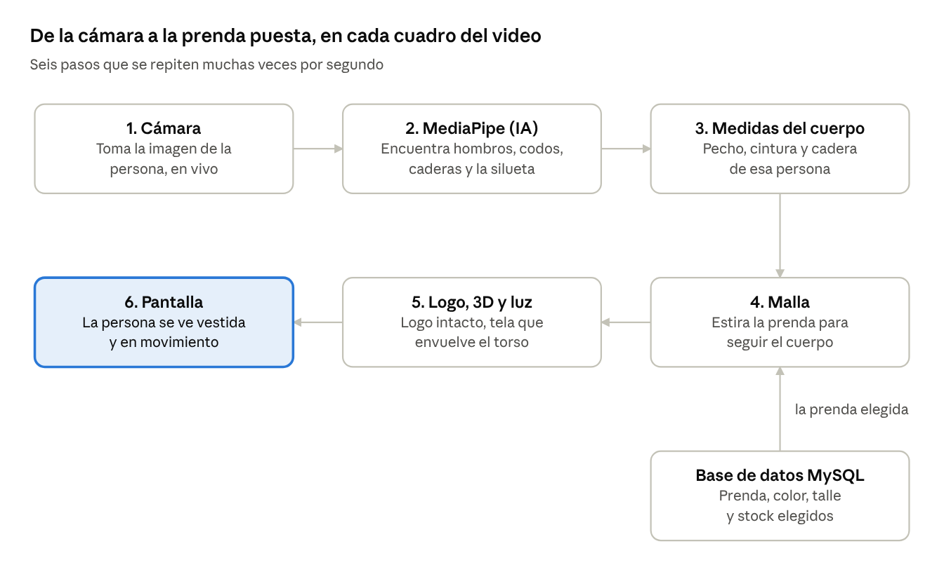
Figura 1. Recorrido de cada cuadro del video, de la cámara a la pantalla.

12.1 Técnicas clave
Cada técnica resuelve un problema concreto que apareció durante el desarrollo.
Técnica | Problema que resuelve | Cómo lo hace
Medición de la silueta | Dos personas con iguales hombros y distinta cintura recibían la misma prenda | Mide el ancho del cuerpo a varias alturas y ajusta la prenda fila por fila
Malla suavizada | La tela se “quebraba” entre zonas | Divide la prenda en triángulos y suaviza la deformación píxel por píxel
Diseño rígido | Logos y textos se estiraban con la tela | Separa el logo de la tela y lo mueve como una pieza rígida
Envoltura 3D | La prenda se veía plana | Modela el torso como un cilindro: los costados se comprimen al girar
Estabilización | La prenda temblaba con la persona quieta | Filtra el ruido de los puntos y promedia la silueta entre cuadros
Inercia de la tela | La prenda parecía rígida | El ruedo y los puños siguen al cuerpo como con un resorte
Luz de la escena | La prenda no tenía la luz del lugar | Estima de dónde viene la luz por el brillo de la cara y el torso
Recorte de fotos | Las fotos tenían fondo, objetos o partes tapadas | GrabCut con marcas, espejo para completar lo tapado y limpieza de bordes

13. Base de datos y tienda
La base probador_virtual en MySQL guarda todo lo que la tienda necesita. Al cargar el catálogo quedaron 14 prendas, 126 variantes (combinaciones de color y talle) y 5 unidades por variante.

13.1 Tablas principales
Tabla | Qué guarda
prendas | Cada prenda: código SKU (VV-0001), nombre, categoría, público, precio, foto y calce
colores | Los colores disponibles con su tono, para teñir la foto en cada variante
talles y medidas_talle | Los talles y las medidas de cada prenda en cada talle
inventario | Cada variante con su SKU (VV-0001-NEG-M) y su stock
clientes | Datos del cliente, nivel, puntos y si acepta promociones
niveles_fidelidad y cupones | Los beneficios del programa de clientes fieles
pedidos y compras | Cada compra y las prendas que incluye
movimientos_stock | Cada venta, reposición o ajuste, con el stock que quedó
favoritos | Las prendas que cada cliente marcó

13.2 Cómo se registra una compra
Una compra es una sola transacción: si algo falla en el medio, no se guarda nada.
- Se bloquea el stock de la variante elegida, para que dos compras al mismo tiempo no vendan la misma unidad.
- Se verifica que haya unidades suficientes.
- Se aplican los descuentos: nivel del cliente, cupón y puntos.
- Se guarda el pedido, se descuenta el stock y se registra el movimiento.
- Se suman los puntos y, si corresponde, el cliente sube de nivel.

13.3 Programa de clientes fieles
Nivel | Gasto acumulado | Beneficio
Bronce | Desde $0 | Cupón de bienvenida del 15% y 1 punto cada $100
Plata | Desde $80.000 | 5% de descuento en todas las compras
Oro | Desde $200.000 | 10% de descuento y acceso anticipado a colecciones
Diamante | Desde $400.000 | 15% de descuento, regalo de cumpleaños y asesoría de estilo
Cada punto vale $1 en la próxima compra (hasta el 30% del pedido) y en el mes de su cumpleaños el cliente recibe un cupón del 20%.

14. Pruebas y calidad
El proyecto tiene 24 pruebas automáticas que se ejecutan con un solo comando y avisan si un cambio rompe algo. Usan personas sintéticas (siluetas generadas por programa), así se pueden repetir sin cámara.
Grupo de pruebas | Qué verifican
Ubicación y escala (1 a 4) | La prenda queda centrada, escala con el cuerpo, se inclina con el torso y las mangas siguen los brazos
Catálogo y calce (5 a 10) | Todas las prendas se dibujan completas; el talle y el calce cambian la holgura
Pegada al cuerpo (11 a 15) | La prenda no se sale de la silueta y acompaña la cadera, el giro y los brazos
Orientación (16 a 18) | Detecta frente, espalda y perfil; de espaldas no muestra logos del frente
Velocidad (19 a 21) | El ajuste fino funciona y MediaPipe trabaja en paralelo sin atrasar la prenda
Realismo (22 a 24) | La prenda no tiembla, la tela tiene inercia y la luz se detecta desde el lado correcto
Un resultado medido: con la persona quieta, el movimiento de la prenda bajó de 1,66 a 0,25 píxeles por cuadro, y el temblor de los bordes de 2,24 a 0,78 píxeles.
La prueba 21 mide tiempos y puede fallar si la computadora está muy cargada; al repetirla, pasa.

15. Ética, privacidad y uso responsable
Un sistema que usa la imagen de las personas y guarda datos de clientes tiene que cuidarlos desde el diseño.

15.1 Imagen de las personas
- El probador no guarda fotos ni video: la imagen se procesa en vivo y se descarta. Solo se guarda una foto si la persona aprieta el botón de captura.
- En una tienda, un cartel debería avisar que la pantalla usa la cámara y para qué.

15.2 Datos de los clientes
- Se piden solo los datos necesarios para la cuenta: nombre y email; el resto es opcional.
- Recibir promociones requiere el consentimiento expreso del cliente, como pide la Ley 25.326 de Protección de Datos Personales.
- La contraseña de la base de datos está en un archivo aparte que no se comparte ni se guarda en el historial de versiones.

15.3 Marcas y derechos de las imágenes
- Varias fotos del catálogo se tomaron de internet y muestran marcas registradas (Hot Wheels, Ralph Lauren, alo, SHEIN). Se usan solo con fines educativos; una tienda real necesita fotos propias o con licencia.

15.4 Sesgos y límites de la IA
- La detección del cuerpo depende de un modelo entrenado por terceros; puede funcionar peor con poca luz, ropa muy holgada o algunas posturas.
- Una parte del sistema reconoce los brazos por el color de la piel; ese método puede funcionar distinto según el tono de piel y hay que probarlo con personas diversas.
- El probador es una ayuda para decidir, no una medición exacta: el talle final conviene confirmarlo con la tabla de medidas.

15.5 Uso de IA en el desarrollo
- Gran parte del código se escribió con asistentes de IA. Cada cambio se revisó, se probó y se midió antes de darlo por bueno.

16. ¿Qué mejoras se pueden hacer?
Varias mejoras pensadas al inicio ya están hechas; otras quedan para la próxima etapa.
Mejora | Estado | Sección
Prenda con volumen 3D y movimiento de la tela | Hecha | 12.1
Conexión con el stock de la tienda | Hecha | 13
Comprar desde el probador | Hecha | 13.2
Clientes fieles, cupones y favoritos | Hecha | 13.3
Recomendación automática de talle según las medidas del cuerpo | Pendiente
Fotos reales de la espalda de cada prenda | Pendiente
Más categorías: buzos, pantalones, vestidos | Pendiente
Versión para celular y para la web | Pendiente
Mejor precisión de perfil o con los brazos cruzados | Pendiente

17. ¿Existen alternativas?
Sí. Además de los probadores de la sección 6, hay otras formas de resolver el mismo problema, cada una con sus límites.
Alternativa | Ventaja | Desventaja
Vestidor tradicional | Se ve la prenda real | Cansador, lento, filas
Tabla de talles y medidas | Barata y simple | No muestra cómo queda la prenda
Fotos de modelos con distintos cuerpos | Ayuda a imaginar la prenda | No es el cuerpo del cliente
Avatar 3D con medidas del cliente | Muy preciso | Caro y lento de configurar
Probador virtual con cámara (este proyecto) | Rápido, en tiempo real, conectado al stock, bajo costo | Prendas a partir de fotos; menos preciso de perfil

18. Conclusión y aprendizaje
Conclusión: el Probador Virtual Inteligente demuestra que, con Python, MediaPipe, MySQL y programación asistida por IA, se puede resolver un problema cotidiano: el desgaste de probarse ropa. El resultado no es solo un efecto visual: es una tienda que adapta cada prenda al cuerpo de cada persona, conoce su stock y cuida a sus clientes.
Aprendizaje:
- Cómo funciona la visión por computadora: detección de pose, segmentación y deformación de imágenes.
- Cómo diseñar una base de datos relacional y registrar operaciones seguras con transacciones.
- Que la IA acelera el desarrollo, pero hay que probar, medir y corregir lo que genera.
- Que cada problema visible (un temblor, un logo estirado) tiene una causa que se puede medir y resolver.
- Cómo analizar un proyecto completo: requerimientos, costos, viabilidad, ética y alternativas.

19. Glosario
Término | Significado
Inteligencia artificial (IA) | Tecnología que permite a las computadoras realizar tareas que normalmente requieren inteligencia humana
Visión por computadora | Rama de la IA que permite a una computadora interpretar imágenes y video
Estimación de pose | Técnica que detecta los puntos clave del cuerpo (hombros, codos, cadera) en una imagen
Segmentación | Separar a la persona del fondo de la imagen
Realidad aumentada (RA) | Sumar elementos digitales sobre la imagen real
Malla | Red de triángulos sobre la prenda que se deforma para seguir el cuerpo
Cuadro (frame) | Cada una de las imágenes que forman un video
Base de datos relacional | Conjunto de tablas relacionadas entre sí que guardan información ordenada
SKU | Código único que identifica un producto o una variante (color y talle)
Transacción | Grupo de operaciones que se guardan todas juntas o ninguna
Stock | Cantidad de unidades disponibles de cada variante
Prueba automática | Programa que verifica que otra parte del sistema funcione bien
Control de versiones (Git) | Registro de cada cambio del proyecto para poder volver atrás
Prompt | Instrucción escrita que se le da a una IA para que haga una tarea
Benchmarking | Comparar un proyecto con soluciones que ya existen
Requerimiento funcional (RF) | Algo que el sistema debe hacer
Requerimiento no funcional (RNF) | Una cualidad del sistema: velocidad, privacidad, facilidad de uso
Historia de usuario | Frase que describe una necesidad: “Como…, quiero…, para…”
Biblioteca | Conjunto de código ya hecho que se reutiliza en un programa
Código abierto | Software cuyo código cualquiera puede ver y usar

20. Bibliografía
- Google AI Edge. MediaPipe — documentación oficial
- Python Software Foundation. Documentación de Python
- OpenCV. OpenCV — documentación oficial
- Oracle. MySQL — documentación oficial
- Google. Google Antigravity
- Anthropic. Claude
- Anthropic. Precio de Claude Pro
- Casiez, G., Roussel, N. y Vogel, D. (2012). 1€ Filter: a simple speed-based low-pass filter (filtro usado para suavizar los puntos del cuerpo)
- Rother, C., Kolmogorov, V. y Blake, A. (2004). GrabCut: interactive foreground extraction using iterated graph cuts (método usado para recortar las fotos)
- Chain Store Age. Uniqlo West Coast debut unveils virtual dressing room
- Google (2023). Virtual try-on with generative AI
- TechCrunch (2021). Walmart acquires virtual clothing try-on startup Zeekit
- Argentina. Ley 25.326 de Protección de Datos Personales
- Mercado Libre, Naldo, Mexx, Hardtech y XtremePC. Listados de precios de televisores, cámaras web y mini PC (octubre de 2026)

21. Anexo

21.1 Catálogo de prendas
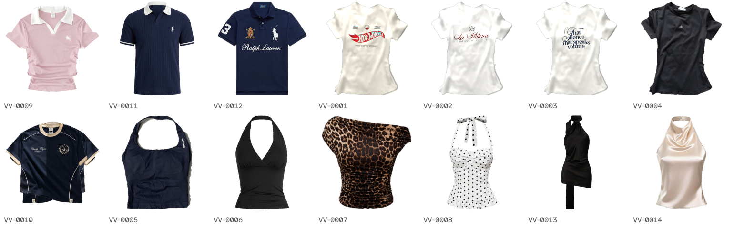
Figura 2. Las 14 prendas del catálogo, con su código SKU.

21.2 Logos que no se deforman
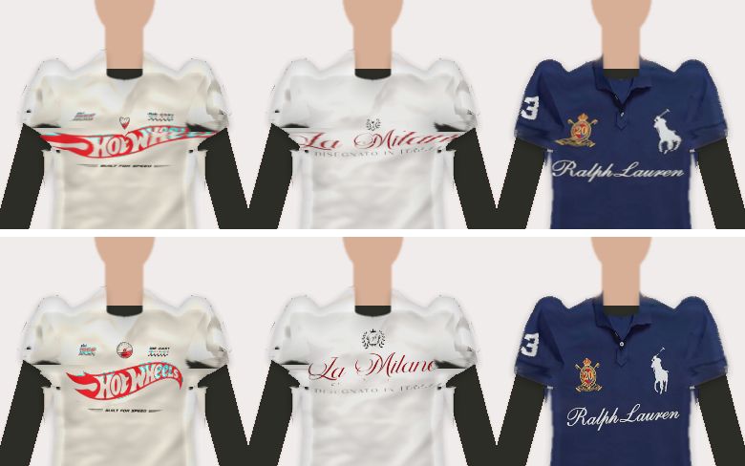
Figura 3. Con los brazos abajo. Arriba, antes: los logos se estiran. Abajo, después: quedan intactos.

21.3 Malla suavizada
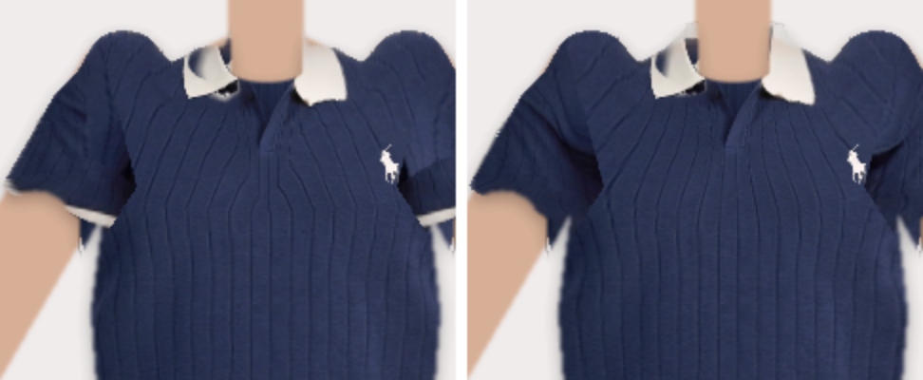
Figura 4. Izquierda, antes: las rayas del tejido se quiebran. Derecha, después: siguen una curva continua.

21.4 Efecto 3D al girar
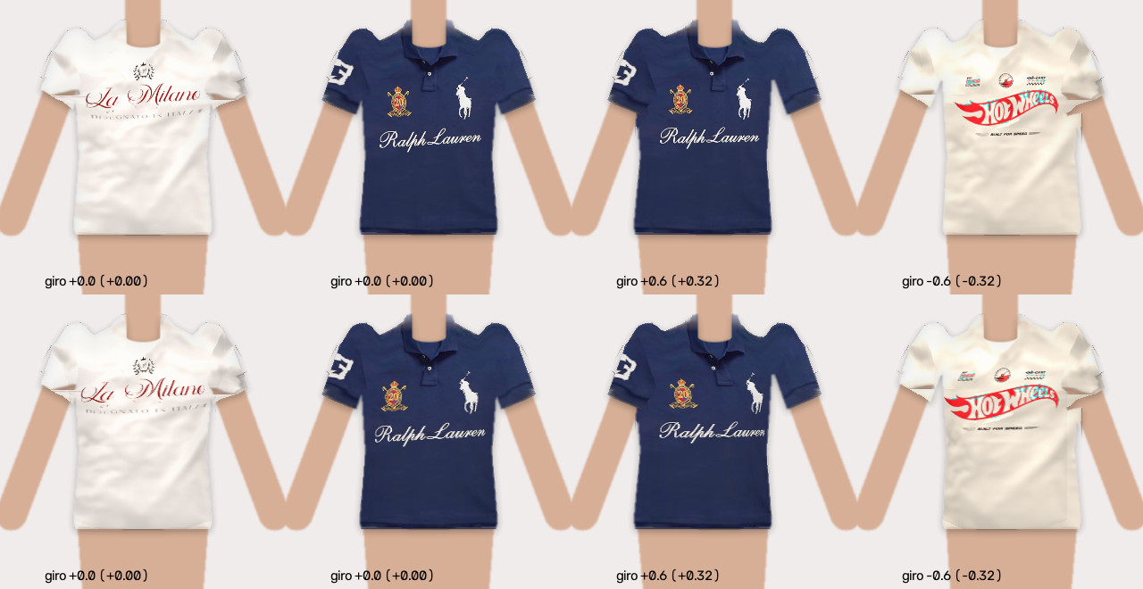
Figura 5. Arriba, sin envoltura 3D. Abajo, con envoltura 3D: el diseño se corre hacia el lado que se aleja.

21.5 Luz según la cámara
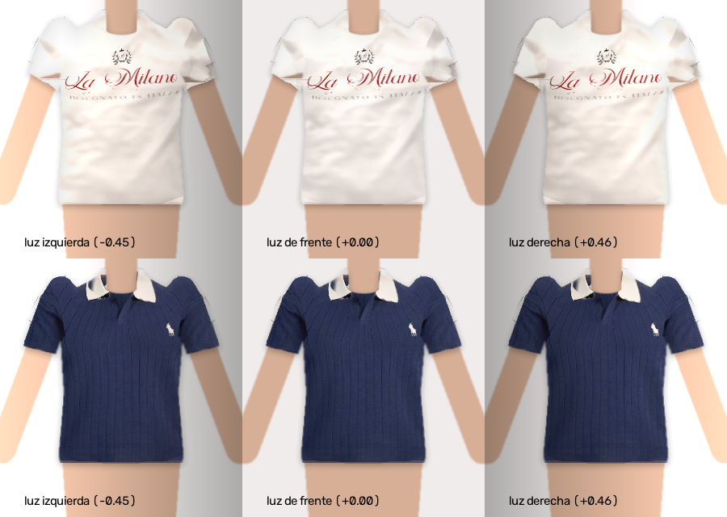
Figura 6. La misma prenda con luz desde la izquierda, de frente y desde la derecha.

21.6 Para completar
☐ Capturas del probador funcionando con la cámara
☐ Fotos de las pruebas con compañeros
☐ Boceto de la pantalla para la tienda
☐ Fragmentos clave del código

